SMT小型生产线工艺方案

一、生产工艺及生产过程
贴片工艺：
点焊锡／丝印－贴片－焊接－目检－返修
贴片过程：
手动点胶机/手动丝印机－手动贴片器－回流焊炉－放大镜－热风返修系统
工艺目的：
点焊锡：通过点胶机将所有的焊盘上分配上焊锡膏
丝 印：通过丝印机和模板配合使用，将ＰＣＢ的所有贴片焊盘上，漏印上焊锡膏。
贴 片：利用贴片机或是手动的贴片工具将所有的元器件一一对应的贴放在焊盘上。
焊 接：利用回流焊将焊锡膏升温、熔化、冷却，使元器件与焊盘之间形成良好的电气连接。
目 检：通过放大台灯或者显微镜来观察和检测焊接缺陷。
返 修：通过返修工具对有焊接缺陷和不良焊接的元器件进行返修。

二、设备的选型
1.选型原则
在整个SMT的生产线中，正确的选用设备可以最大限度的满足生产要求，提高生产效率，降低生产成本，保证产品质量，减少投资浪费。通常，选用设备一般由以下几个原则：
(1)实用性原则
在生产过程当中，我们必须首先考虑到选用的设备能否完成生产任务、保证产品质量并且能够在一定范围内应付产量变化。
(2)可靠性原则
可靠性原则一般从三个方面考虑，一是设备能够持续稳定工作，故障率低。二是设备的性能好，精度高，充分保证了产品质量的可靠。三是具有良好的售后服务。
(3)可发展性原则
选用的设备能够有较大的升级空间，能在相对较长的时间内满足新技术的应用，不至于很快过时。
(4)经济性原则
经济性原则也从两方面考虑，一是设备本身具有良好的性价比。二是设备的能耗低，节约能源，降低成本。
2．设备的选型
我方在该方案的选型过程当中严格的遵守了以上原则，所选设备及技术参数如下：
(1)手动丝印机HW-S100
技术参数： 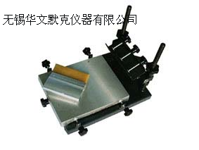
A.工作台面积： 320×440mm
B.最大印刷面积： 260×360mm
C.最大模具厚度： 60mm
D.微调范围： ±10mm
E.外形尺寸： 560×340×300mm
注：双面焊接时，印刷机上需增加模具，焊料可采用同样熔点的锡膏。
主要特征:
A.印刷台为铝制结构，适合小型精密印刷。
B.印刷台有20mm内可前后左右调整，以提高其印刷精密度
C.为配合印刷物之厚度，在100mm内可自由调整
D.桌面、手动丝网印刷机是为中、小批量表面安装生产而设计的，可以满足精密管脚间距焊膏漏印的要求。
E.微调精度可达±0.1mm，可完全满足0.5mm脚间距QFP及各种精密元器件的印刷，适用于大多数SMT的小批量生产。其次，此设备实用性强，性价比高。
备注：图片仅供参考，以实物为准。

(2)手动点胶机WJ118型
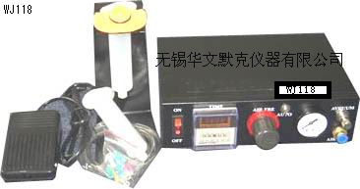
适用范围：手动点胶机TYD100可以用于各种胶的滴涂，还可以用于点锡膏，在实验过程中省去了为个别PCB板做模板的开支，又能保证良好的焊接质量，受到众多实验室和科研单位的青睐。
产品简介：
通过针筒压力，滴胶时间，针嘴大小来控制滴涂液体大小；
有点滴，连动，定时滴胶功能。点滴就是直接触发脚踏开关滴胶，并且可通过时间控制点胶量精确度；连动就是用脚踏板之关闭时间多久来控制滴胶时间；定时滴胶就是触发开关通过时间控制滴胶。
产品规格：
电压： AC 220V
滴胶时间： 0.01～199S
气压: 70～100psi
标准配置： 主机一台
脚踏开关一个
适配器一套
料筒一个
针嘴三个（不同孔径）
气源： 静音气泵（选配）
以上图片以实物为准！

(3)真空贴片器HW-T100
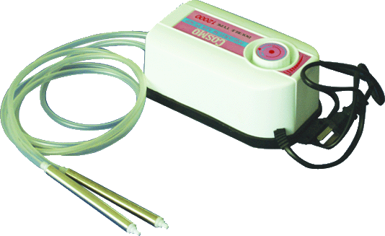
产品概述：
防静电真空吸笔是手动表面贴装技术的重要工具，主要用于手工贴片，比传统的镊子更稳定、效率更高，同时具有防静电功能，可消除在电子装配中的静电。该设备可以实现快速贴装芯片，其速度可达一个元件/3秒。该吸笔采用先进的空气压缩系统，噪音极低；采用特种合成胶组件，压力、气量恒定，并可随意调节。该设备以最低能耗获得最佳效果，使用寿命长。该吸笔有两个笔头，可供两人同时使用。

技术参数：
A、贴装性能
真空贴片器配合不同的吸嘴，能拾起各类不同的SMD元件，如SOP、SOIC、PLCC和高精度器件芯片QFP，在拾放元件时，可以手动控制。
B、贴片速度: 标准800～1000粒/小时
C、PCB板最大尺寸: 不限
D、工作面积: 不限
E、送料架 三槽送料架 (选配)
产品优势：
防静电真空吸笔的优点：它可直接从料带中吸取元器件，避免浪费元器件，同时避免出现元器件正反面及方向性的问题，使贴片效率更高。同时防静真空吸笔直接吸着元器件的背面，避免使用镊子夹取元件时划破元件焊端或使元件管脚变形等情况。而且，使用吸笔直接吸放IC的背面，可避免IC脚歪斜可能造成的假焊，连焊等现象。防静电真空吸笔与全自动生产线配合使用，对放异形元器件，提高整条生产线效率有着重要意义。

(4) 小型台式回流焊HW-R106
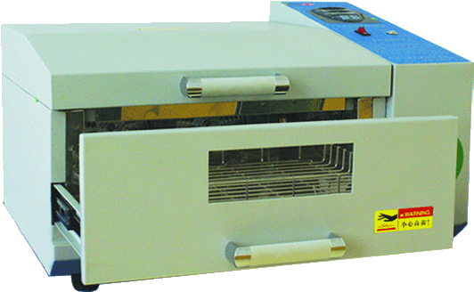
小型自动回流焊机HW-R106是天禹科技根据国内客户实际需要，开发的一种用于电子产品小型贴片生产、 SMT 维修工艺的便捷式回流焊设备。该产品根据目前电子器件的发展需求，具有再流焊、维修、热固化处理的功能，可满足不同种类焊锡膏的温度曲线调节。该设备特别适用于各大中院校的电子研发室，各电子公司的开发部多品种的中 小企业的生产需求门，小批量。
主要特点
A. 子内胆采用8K镜面不锈钢材料，利用折射原理使炉内温度更均匀。此设备内置高效保温材料，保温效果好，耐热耐腐蚀，易于清洁，有效降低功耗，节省电能。
B. 采用抽屉式PCB板放置架，推拉平稳，大面积的放置空间，适合不同尺寸和形状的PCB板的放置。
C. 可完成CHIP，SOP，QFP，BGA等所有封装形式PCB板焊接。
D. 可完成胶固化、PCB板老化、维修等多种工作。
E. 预热时间短，开机10分钟即可生产。
F. 工作效率高，一台焊机加一台手印台八小时可生产300片以上（每片100个元件），小尺寸的PCB可达数千片。
G. 体积小重量轻，可放在办公台面上用，操作简单易学，设备设计合理，启动总功率只有3.6kw，在设备运行稳定后只有1.2kw，单相220V照明电源，使用方便。
H. 焊接过程可视化，是科研教学的最佳选择；
主要技术参数：
A. 控温段数 30段，可根据实际的需要选择设定
B. 控温系统 微电脑自动温控,SSR无触点输出
C. 温度准确度 ±2℃
D. 温度范围 室温～350℃，耐高温，适合小批量的无铅焊接
E. 发热来源 红外线 + 热风对流
F. 有效工作台面积 330mm×230mm
G. 焊接时间 4min～5min（根据焊锡膏不同进行调整）
H. 温度曲线 可根据需要在焊机中设定多条温度曲线
I. 冷却系统 横流式风冷
J. 额定电压 AC单相，220V，50Hz
K. 额定功率 3.6kw
L. 平均功率 1.2kw
M. 重量 40kg
N. 尺寸 长*宽*高 600*460*330mm
(5)热风焊接工具 HW952
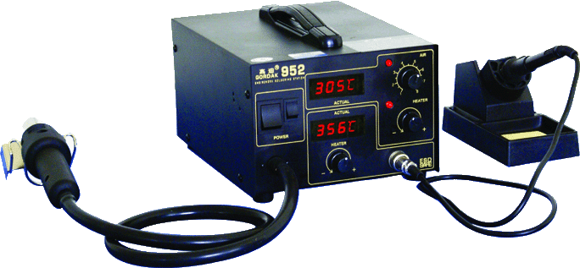
产品概述： 用于线路板焊接后检修用。
技术参数
1、功能: 可处理一般的SMC、SMD及BGA等IC
2、功率: 270W~300W
3．控温范围：200--480℃
4．数显温度：100--480℃
5、泵: 膜片式
6、控制方式: 手动/自动

(5)静音气泵 HW-Q200
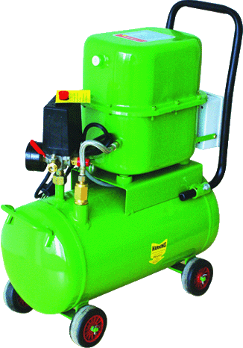
产品概述： 用于点胶机配套气源。
技术参数
- 电源：220V/50Hz,,功率：1KW
- 气压：8Kg/cm
- 储气量：12L
- 出气量：60L/mim

(5)放大台灯 HW-TD100
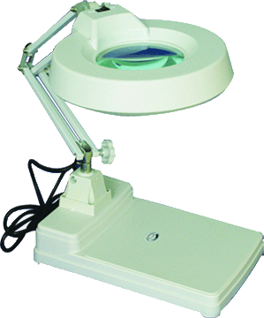
产品概述： 用于线路板元器件焊接后检查用。
技术参数
- 放大倍数：5倍/10倍
- 独立光源，11W（冷光源）
- 光学渡膜玻璃镜片
- AC220V供电

20人实验用SMT报价及配置清单
序号 | 设备名称 | 型号 | 单价 | 数量 | 单位 | 总价（元） | 备注
1 | 手动丝印机 | HW-S100 | 800.00 | 1 | 套 | 800.00 | 包括主机一台，刮刀一把，焊膏搅拌刀一把
2 | 手动贴片器 | HW-T100 | 260.00 | 20 | 台 | 5200.00
3 | 小型台式回流焊 | HW-R106 | 11800.00 | 1 | 台 | 11800.00
4 | 专用放大台灯 | HW-TD100 | 350.00 | 20 | 台 | 7000.00
5 | 热风返修台 | HW952 | 700.00 | 2 | 台 | 1400.00
6 | 手动点胶机 | WJ118 | 2300.00 | 20 | 套 | 46000.00 | 数显
7 | 静音气泵 | HW-Q200 | 1200.00 | 10 | 台 | 12000.00 | 如有气源，可不配
8 | 焊锡膏 | Sn63Pb37 | 480.00 | 2 | Kg | 960.00
9 | 总价 |  |  |  |  | 85160.00

